**Orde van dienst zondag 24 december 2023**

**Voorganger: ds. K. (Katinka) Broos**

**Ouderling van dienst: Johan Scherpenisse**

**Diaken: Corien Hoogerbrugge**

**Lector: Bertine de Bruijn**

**Organist: Wim Madderom**

De dienst wordt gestreamd en live uitgezonden via [www.kerk-de-ark.nl](http://www.kerk-de-ark.nl)

Aandachtsbeeld: nr. 12

## ***VOORBEREIDING***

**Orgelspel, welkom en mededelingen** (ouderling)

Aansteken van de 4e Adventskaars

**Intochtslied** Lied 19: 1 en 3 (De hemel roemt de Heer)

**Stil gebed**

**Drempelgebed**

V: De dagen worden korter, het licht verdwijnt:

onze hulp is in de naam van de Eeuwige

die hemel en aarde schept  
**G: Onze hulp is in uw naam.**

V: In uw licht laten wij onze schaduw achter ons,  
in verborgenheid groeit nieuw leven.

**G: Onze hulp is in uw naam.**

V: Schep ruimte in ons voor uw komst,  
kom op ons toe, licht in het duister.

**G: Onze hulp is in uw naam.**

V: Maak ons kwetsbaar, wek ons verlangen,  
spreek uw verlossend woord.

V: Dat wij uw weg gaan, elkaar vergeven en elkaar goed doen

Vandaag en alle dagen

**G: Amen.**

**Gebed om ontferming door het zingen** van Lied 281: 1, 2 en 4 aangevuld met coupletten uit Tussentijds:

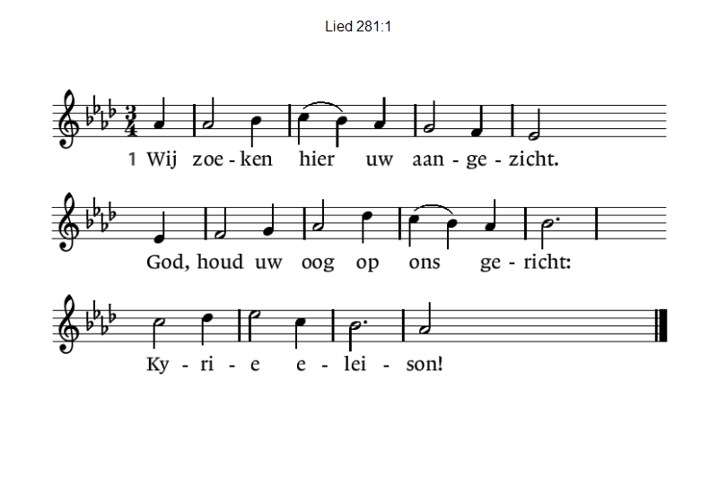

2. Wanneer het donker ons verrast,

houd ons dan in uw goedheid vast:

Kyrie eleison!

4. Gij roept ons met een nieuwe naam

uit dit genadeloos bestaan:

Kyrie eleison!

Toon ons uw Zoon als bron van licht

Als weerglans van uw aangezicht:

Kyrië Eleison!

Dat ieder die zich tot u wendt

De gloed van uw genade kent

Kyrië Eleison!

Wij vragen vrede voor elkaar.

Maak Gij om Hem ons bidden waar:

Kyrië eleison!

**Uitleg van de bloemschikking**

## ***DIENST VAN HET WOORD***

**Gebed voor de opening van de Schriften**

**Gesprek met de kinderen**

**Projectlied**

**Schriftlezing** 1 Samuël 2 : 1-10

**Zingen** Lied 438 : 1, 3, 4 (God lof! Nu is gekomen Gods aangename tijd)

**Schriftlezing** Lukas 1 : 26-38 (door lector)

**Zingen** Lied 443 : 1, 2, 3 (De engel Gabriël komt aangesneld)

**Verkondiging**

**Orgelspel**

**Zingen** Lied 473 (Er is een roos ontloken)

## ***DIENST VAN HET ANTWOORD***

**Dank- en voorbeden, stil gebed, Onze Vader /** Lied 367e

**Collecte**

**Zingen** Lied 460 : 1, 2, 5, 6 (De nacht loopt ten einde)

## ***UITZENDING EN ZEGEN***

**Zegen**

**Gezongen Amen** Lied 431a

**Orgelspel**